私有服务器的搭建(第二次學習)
（Linux OS 2）

搭建基于Python+Django+MySQL的免费Linux Web服务器(2025-05-12)
系统要求
- 一台Linux服务器（可以是本地虚拟机、云服务器或物理机）
- 基本的Linux命令行操作知识
- 互联网连接以下载必要软件

1. 准备Linux服务器

1.1 安装Linux操作系统
推荐使用Ubuntu Server LTS版本（如22.04或20.04），因为它有良好的社区支持和丰富的软件包。
bash
# 更新系统包
sudo apt update
sudo apt upgrade -y
# 查詢已經安裝的 ubuntu的版本信息(Thinkpad T420)
-lsb_release -a
No LSB modules are available.
Distributor ID :Ubuntu
Description :24.04
Codename :noble

2. 安装必要软件

2.1 安装Python和相关工具-ok
bash
sudo apt install -y python3 python3-pip python3-venv
查詢python3的安裝版本：
Bash
Python3 -V Python 3.12.3
user@fu-server:~$ pip3 -V
pip 24.0 from /usr/lib/python3/dist-packages/pip (python 3.12)

2.2 安装MySQL/MariaDB数据库（2025-04-16 ok）

第一，安裝MySQL
bash
sudo apt install -y mysql-server mysql-client libmysqlclient-dev
默认安装了 mysql8.0(ok)
Update-alternatives:使用/etc/mysql/mysql.cnf来在自动模式中提供/etc/mysql/my.cnf
Mysqld will log errors to /var/log/mysql/error.log
Mysqld is rrunnig as pid 2569.
查询：
user@fu-server:~$ mysql -V
mysql Ver 8.0.42-0ubuntu0.24.04.1 for Linux on x86_64 ((Ubuntu))

第二，徹底缷載MySQL（2025.05.23）
# 停止 MySQL 服务，準備使用MariaDB
sudo systemctl stop mysql

# 卸载 MySQL 及其相关软件包
sudo apt purge mysql-server mysql-client mysql-common mysql-server-core-* mysql-client-core-*

# 删除残留的配置和数据文件
sudo rm -rf /etc/mysql /var/lib/mysql /var/log/mysql

# 清理依赖
sudo apt autoremove
sudo apt autoclean

# 檢查服務狀態
sudo systemctl status mysql
輸出Status:“Server shutdown complete”

第三，安裝MaraiDB
# 更新软件包索引
sudo apt update

# 安装 MariaDB
sudo apt install mariadb-server -y

# 启动服务并设置开机自启
sudo systemctl start mariadb
sudo systemctl enable mariadb

# 运行安全配置脚本
sudo mysql_secure_installation

交互式配置说明：
·设置 root 密码（如果没有设置过）。FuServer:root123!
/**************/
Enter current password for root (enter for none):
OK, successfully used password, moving on...

Setting the root password or using the unix_socket ensures that nobody
can log into the MariaDB root user without the proper authorisation.

You already have your root account protected, so you can safely answer 'n'.

Switch to unix_socket authentication [Y/n] -------n
/************************/
:Change the root password?[Y/n]--------n
·移除匿名用户（输入 Y）。
:Remove anonymous users?[Y/n]---Y
·禁止远程 root 登录（输入 Y）。
:Disallow root login remotely?[Y/n]----Y
·删除测试数据库（输入 Y）。
:Remove test database and access to it?[Y/n]---Y
·重新加载权限表（输入 Y）。
:Reload privilege tables now?[Y/n]---Y
:Thanks for using MariaDB!

第四，驗證MaraiDB安裝
·登錄MariaDB控制臺，驗證是否安裝成功
Bash sudo mysql -u root -p
Psw root123!
Asw MariaDB[(none)]> 提示符，說明MariaDB安裝成功！
·退出MariaDB控制臺
MariaDB[(none)]>直接輸入 exit、quit 或 \q 後按回車即可退出控制臺。

第五，配置遠程訪問
默认情况下，MariaDB 仅允许本地连接。如需远程访问，需修改配置文件：
- 编辑配置文件：
bash
• sudo vim /etc/mysql/mariadb.conf.d/50-server.cnf
• 找到 bind-address 行，将其注释或改为 0.0.0.0：
bash
• # bind-address = 127.0.0.1
• 重启服务：
bash
• sudo systemctl restart mariadb
• 创建远程用户并授权（需在 MariaDB 控制台中操作）：
sql
- CREATE USER '用户名'@'%' IDENTIFIED BY '密码';
- GRANT ALL PRIVILEGES ON *.* TO '用户名'@'%' WITH GRANT OPTION;
- FLUSH PRIVILEGES;

常用命令
操作 | 命令
启动服务 | sudo systemctl start mariadb
停止服务 | sudo systemctl stop mariadb
重启服务 | sudo systemctl restart mariadb
查看状态 | sudo systemctl status mariadb

# 遠程訪問
防火墙：确保防火墙开放 3306 端口（如需远程访问）
sudo ufw allow 3306/tcp

第六，遷移數據庫
目標：把windows下MariaDB的數據庫fudb，連同數據一起遷移到ubuntu server下的MariaDB。
- 查看MariaDB的版本
·windows下的MariaDB查看：在項目目錄下打開PowerShell，命令mariadb -V
Ver 15.1 Distrib 10.6.18-MariaDB;
·ubuntu下的MariaDB查看：在bash終端,命令mariadb -V
mariadb Ver 15.1 Distrib 10.11.11-MariaDB.目標數據庫版本大，利于遷移成功。
- 在windows上導出SQL文件
·在項目目錄fuweb下,打開PowerShell，執行：mysqldump -u root -p fudb > fudb.sql
也可以執行：mariadb-dump -u root -p fudb > fudb.sql(由于導出的文件編碼為UTF-16,導致後續無法導入到 ubuntu中。)
注：root是數據庫的用戶名稱。
執行遠程導出：
mariadb-dump -h 10.168.3.116 -u root -proot123! --port=3306 fudb > fudb_backup.sql
導出的文件fudb_backup.db存放在/home/user/目錄下。
·輸入數據庫密碼root123!后，在當前目錄fuweb下生成fudb.sql文件。
- 將windows上的SQL文件傳輸到ubuntu上
·在項目目錄下打開PowerShell，執行：scp fudb.sql user@10.168.3.101:/home/user/
將windows下的fudb.sql文件傳輸到ubuntu下的/home/user/目錄下。
·在ubuntu下查看已經傳輸的文件是否存在？
執行：ls -la /home/user/，列出目錄下的全部文件。
-rw-rw-r-- 1 user user 812474 5月 23 11:49 fudb.sql
- 在ubuntu上創建新數據庫
·登錄數據庫
執行sudo mariadb -u root -p
先輸入用戶密碼Fyl671129!，再輸入數據庫密碼root123!
·創建空數據庫
執行CREATE DATABASE fudb;
退出exit
·導入SQL文件
執行sudo mariadb -u root -p fudb < /home/user/fudb_backup.sql(ok)
·驗證導入結果
- 登錄MariaDB控制臺。執行sudo mariadb -u root -p
- 執行USE fudb;
- SHOW TABLES;---顯示所有的數據表
- SELECT COUNT(*) FROM users;---顯示記錄總數
數據庫遷移完成。2025.05.23

2.3 安装Web服务器(Nginx)---2025.05.21

2.3.1安装命令
sudo apt install -y nginx
安装顺利完成。

2.3.2检查Nginx服务状态
-bash
-sudo systemctl status nginx
-正常状态显示：
Loaded:loaded (/usr/lib/systemd/system/nginx.service; enable; preset:enabled)
Active:active(running) since Wed 2025-05-21 09:29:19 UTC; 5min ago

2.3.3 Nginx管理命令
启动Nginx sudo systemctl start nginx
停止Nginx sudo systemctl stop nginx
重启Nginx sudo systemctl restart nginx
重新加载 sudo systemctl reload nginx(重新加载配置，不中断服务)
禁用自启动 sudo systemctl disable nginx(禁止开机自启动)
启用自启动 sudo systemctl enable nginx(启用开机自启动)

2.3.4 访问默认欢迎页面
Nginx默认监听80端口。在浏览器中输入以下地址：
http://localhost
或http://10.168.3.101(远程访问)
预期结果：看到Nginx的默认欢迎页面。显示“Welcome to nginx!”,如下图所示：
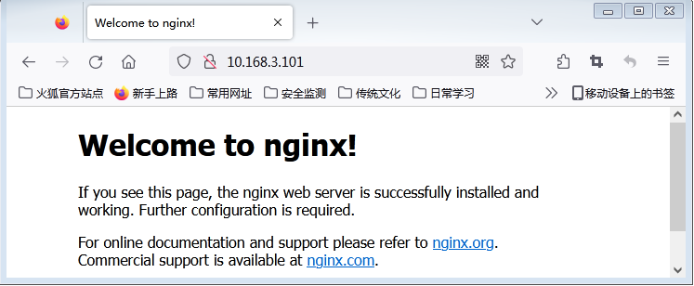

2.4 安装其他必要工具---2025.05.21
bash
sudo apt install -y git curl build-essential
-git的主要作用是实现版本控制（ubuntu server自带，无需升级，并设置为手动安装。）

2.5 oray内网映射，实现外网访问
花生壳for Linux版客户端,可使用内网穿透功能之外，还支持了PHtunnel协议。
可在Ubuntu、Redhat及CentOS及Linux操作系统上使用，下面请看详细操作步骤。

「注意」
1.当前5.0版本不支持使用内置账号、不兼容3.0版本、不可直接从3.0升级到5.0，需卸载3.0后才可安装5.0，请3.0版本的用户按需升级。
2.在安装Linux 5.0前确认系统已安装好wget依赖包。
——————————————————————
CentOS：
yum -y install wget
——————————————————————
Ubuntu：
apt-get update (更新软件列表)---未操作
apt-get install wget (下载wget工具)---自动安装
wget --version (查看下载安装成功wget版本) ---1.21.4

下载
Bash sudo wget "https://dl.oray.com/hsk/linux/phddns_5.3.0_amd64.deb" -O phddns_5.3.0_amd64.deb
·已经保存: ‘phddns_5.3.0_amd64.deb’
·查询文件位置，sudo find / -name “*.deb”
·查询结果 如下：
root@fu-server:/# find / -name "*.deb"
/phddns_5.3.0_amd64.deb
说明：文件在根目录下

安装
花生壳的安装步骤需在管理员权限下进行。
Ubuntu系统
第一，通过cd 命令进入安装包所在的文件目录，由于Ubuntu默认登录的是普通用户
需通过命令：sudo -s切换至管理员。
第二，工具说明dpkg和apt 是Debian及其衍生系统（如Ubuntu）中两个重要的套件管理工具。
工具dpkg， 定位底层套件管理工具，直接操作.deb档案；
主要功能： 安装、移除、查询单位.deb套件；
不处理依赖关系（若缺少依赖会报错，但不会自动解决）。
常用指令： dpkg –i package.deb #安装套件
dpkg –r package #移除套件（保留配置档）
dpkg –p package #完全移除套件（含配置档）
dpkg –l #列出已经安装的套件
dpkg –L package #列出套件安装的档案
适用场景： 手动安装本地.deb档案；
需要低阶操作（如查询套件详细资讯或档案清单）。
工具apt， 定位高层套件管理工具，基于dpkg但是提供更友好的功能；
主要功能： 从远端软体源（repository）下载套件；
自动处理依赖关系（安装、升级、移除时会计算并解决依赖）
提供套件搜寻、系统更新等进阶功能。
常用指令： apt install package #安装套件(自动解决依赖)
apt remove package #移除套件（保留配置档）
apt purge package #完全移除套件（含配置档）
apt update #更新套件列表
apt upgrade #升级所有可升级的套件
apt search keyword #搜寻套件
适用场景： 日常管理套件（安装、更新、移除）；
需要自动化处理依赖或从软体源安装。
第三，安装命令
32位：dpkg -i phddns-i386.deb
64位：dpkg -i phddns_5.0.0_amd64.deb
/*******************通過安裝使服務器綁定為Oray的硬件設備*********************/
通过find / -name “*.deb”查询，得知deb文档在根目录“/”下。执行如下：
v root@fu-server:/# dpkg -i phddns_5.3.0_amd64.deb
正在选中未选择的软件包 phddns。
(正在读取数据库 ... 系统当前共安装有 148469 个文件和目录。)
准备解压 phddns_5.3.0_amd64.deb ...
正在解压 phddns (5.3.0) ...
正在设置 phddns (5.3.0) ...
in systemv
Installation, please later...
Successful installation of Phddns Service.
+--------------------------------------------------+
| Oray PeanutHull Linux 5.3.0 |
+--------------------------------------------------+
| SN: orayb7e9c3ec69b7 Default password: admin |
+--------------------------------------------------+
| Remote Management Address http://b.oray.com |
+--------------------------------------------------+
/************************************************************/

缷裁
v root@fu-server:/# dpkg -r phddns

扩展功能
输入phddns回车，可以看到扩展的功能：
phddns start（启动）| status（状态）| stop（停止）| restart（重启）| reset（重置）
enable（开机自启动）| disable（关闭开机自启动）| version（版本）
注意: 除phddns version命令不需要管理员权限外,其他命令均需要管理员权限
/***********************************/
root@fu-server:/# phddns version
Oray Phtunnel DDNS 5.3.0
/***********************************/

Oray內網映射
进入windows管理终端进行相关配置。Http://b.oray.com
- 登錄管理界面
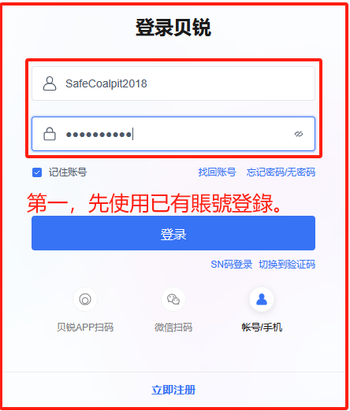
- 點擊 設備列表 添加設備
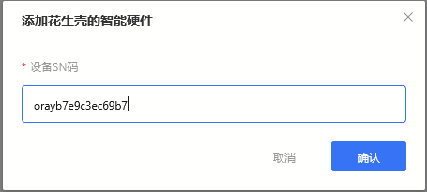
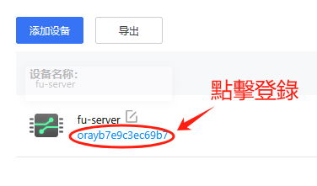
- 使用ubuntu安裝oray時產生的SN碼，和登錄密碼
SN: orayb7e9c3ec69b7
Default password: admin
- 修改或新增映射
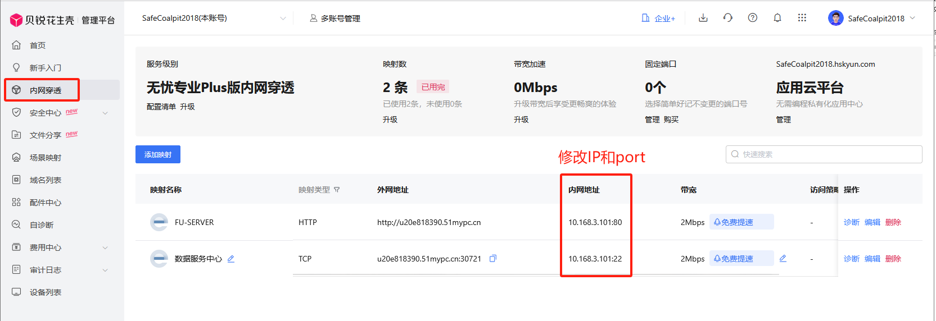
- 登錄驗證
在瀏覽器中輸入http://u20e818390.51mypc.cn
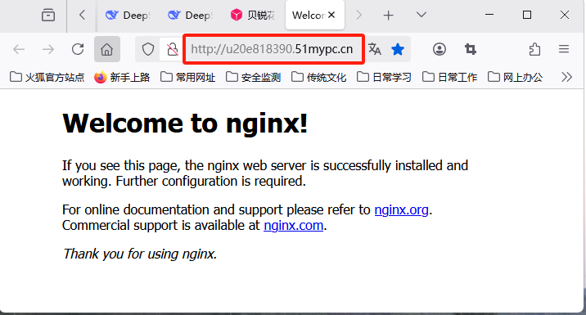Oray內網映射成功！2025.05.22

3. 配置MySQL/MariaDB

3.1 安全设置MySQL
bash
sudo mysql_secure_installation
按照提示设置root密码并移除不安全设置。
（安裝MariaDB時，已經完成。）

3.2 遷移已有的Django项目数据库
在2.2的第六項中完成數據庫及數據的遷移。

4. 设置Python虚拟环境并安装Django

4.1 创建项目目录
#創建項目目錄
mkdir ~/myproject
實例user@fu-server:~$mkdir ~/DjangoProject/fuweb
#進入項目目錄
cd ~/myproject
實例user@fu-server:~$cd DjangoProjects/fuweb
user@fu-server:~/DjangoProjects/fuweb$

4.2 创建Python虚拟环境
# 在項目目錄下，即user@fu-server:~/DjangoProjects/fuweb$
創建虛擬環境python3 -m venv fuweb_venv
激活虛擬環境source fuweb_venv/bin/activate

4.3 安装Django
# 安装最新稳定版Django
進入虛擬環境 以下顯示在虛擬環境下，即指(fuweb_venv)user@fu-server:/DjangoProjects/fuweb$
pip install django==4.2 # 明确版本避免兼容问题，與ThinkpadP16V同版本

# 双重验证安装
django-admin --version # 应输出 4.2
python3 -m django --version # 同上輸出4.2

4.4 MariaDB客戶端工具 mariadb-client
MariaDB 客户端（必装）
这是最基本的命令行客户端工具，用于连接和管理 MariaDB 服务器。
在家目錄下，即user@fu-server:~$下，執行如下操作
sudo apt update
sudo apt install mariadb-client
2025.05.26檢查已經安裝。命令apt list –installed | grep mariadb-client

5. 创建和配置Django项目

5.1 创建Django项目
在虛擬環境下：
執行django-admin startproject fuweb .
列表ls
顯示fuweb fuweb_venv manage.py（兩個文件夾，一個文件）

5.2 配置数据库连接（5.2~5.6略過）
编辑myproject/settings.py：
python
DATABASES = {
'default': {
'ENGINE': 'django.db.backends.mysql',
'NAME': 'djangodb',
'USER': 'djangouser',
'PASSWORD': 'your_strong_password_here',
'HOST': 'localhost',
'PORT': '',
}
}

5.3 设置静态文件路径
在settings.py中添加：
python
STATIC_URL = '/static/'
STATIC_ROOT = os.path.join(BASE_DIR, 'static/')

5.4 迁移数据库
bash
python manage.py makemigrations
python manage.py migrate

5.5 创建超级用户
bash
python manage.py createsuperuser

5.6 测试开发服务器
bash
python manage.py runserver 0.0.0.0:8000
访问服务器的IP地址加端口8000（如http://your_server_ip:8000）应该能看到Django欢迎页面。

6. 配置Gunicorn应用服务器(2025.05.28)

6.1 安装Gunicorn（在虚拟环境下）
# 激活虚拟环境
source /home/user/DjangoProjects/fuweb/fuweb_venv/bin/activate
或 user@fu-server:~$source DjangoProjects/fuweb/fuweb_venv/bin/activate
# 安装Gunicorn
pip install gunicorn

6.2创建Gunicorn启动文件
在项目目录创建gunicorn_start.sh：
vim /home/user/DjangoProjects/fuweb/gunicorn_start.sh

内容如下：
#!/bin/bash

NAME="fuweb"
DIR=/home/user/DjangoProjects/fuweb
USER=user
GROUP=www-data
WORKERS=3
SOCKFILE=/home/user/DjangoProjects/fuweb/fuweb.sock
LOGSDIR=/home/user/DjangoProjects/logs

echo "Starting $NAME"

cd $DIR
source ../fuweb_venv/bin/activate(路徑錯誤，修改為)
source /home/user/DjangoProjects/fuweb/fuweb_venv/bin/activate
export DJANGO_SETTINGS_MODULE=fuweb.settings
export PYTHONPATH=$DIR:$PYTHONPATH

exec gunicorn fuweb.wsgi:application \
--name $NAME \
--workers $WORKERS \
--user=$USER \
--group=$GROUP \
--bind=unix:$SOCKFILE \
--log-level=info \
--access-logfile=$LOGSDIR/access.log \
--error-logfile=$LOGSDIR/error.log

6.3设置权限
mkdir -p /home/user/DjangoProjects/logs
chmod +x /home/user/DjangoProjects/fuweb/gunicorn_start.sh
chown -R user:www-data /home/user/DjangoProjects

6.4创建Systemd服务

第一，创建服务文件
sudo vim /etc/systemd/system/gunicorn_fuweb.service
内容如下：
ini
[Unit]
Description=Gunicorn for fuweb Django app
After=network.target

[Service]
User=user
Group=www-data
WorkingDirectory=/home/user/DjangoProjects/fuweb
ExecStart=/home/user/DjangoProjects/fuweb/gunicorn_start.sh
Restart=on-failure

[Install]
WantedBy=multi-user.target

第二，启动服务
sudo systemctl daemon-reload
sudo systemctl start gunicorn_fuweb
sudo systemctl enable gunicorn_fuweb

第三，检查状态
sudo systemctl status gunicorn_fuweb
截圖如下：
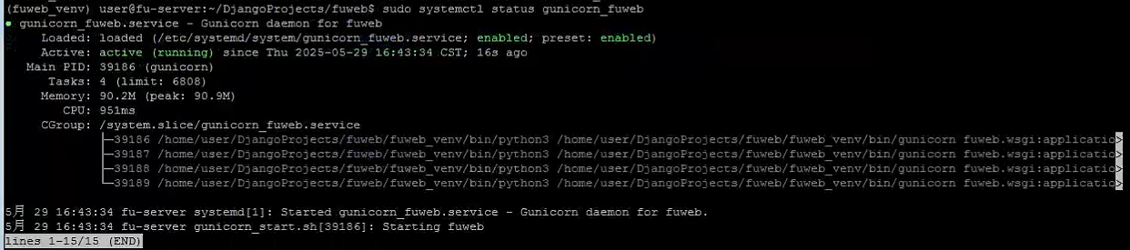

第四，錯誤處理
- 檢查狀態時，錯誤提示：
- Active:failed(Result:exit-code)
- Failed to start gunicorn_fuweb.service – Gunicorn daemon for fuweb.
DeepSeek:
从你的 systemctl status 输出信息来看，Gunicorn 服务启动失败，主要问题集中在 status=127 和 Start request repeated too quickly。以下是详细分析和解决方案：
·错误原因分析
- status=127
  - 通常表示 Shell 命令执行失败，可能原因包括：
    - 脚本文件 (gunicorn_start.sh) 不存在 或 权限不足。
    - 脚本中调用的命令（如 gunicorn、python）未找到（可能未正确激活虚拟环境或路径错误）。
    - 脚本本身有语法错误（如换行符问题 CRLF/LF）。
- Start request repeated too quickly
  - 表示 systemd 在短时间内尝试多次重启服务但均失败，触发 systemd 的 重启保护机制（默认 5 次后会停止尝试）。
- 其他可能原因（最後確定是：虛擬環境路徑設置問題）
  - 虚拟环境路径未正确配置。
  - Gunicorn 配置文件（如 gunicorn_start.sh）中的变量（如项目路径、虚拟环境路径）未正确定义。
  - 端口冲突（如 8000 端口已被占用）。
·解决方案
1. 检查脚本路径和权限
确认 gunicorn_start.sh 是否存在且路径正确：
bash
ls -l /home/user/DjangoProjects/fuweb/gunicorn_start.sh
确保脚本有可执行权限：
bash
chmod +x /home/user/DjangoProjects/fuweb/gunicorn_start.sh
2. 检查脚本内容
查看 gunicorn_start.sh 内容，确保以下关键点：
虚拟环境激活：脚本中是否激活了正确的虚拟环境（如 source /home/user/fuweb_venv/bin/activate）。
Gunicorn 命令路径：确保使用虚拟环境中的 Gunicorn（如 /home/user/fuweb_venv/bin/gunicorn）。
项目路径：DJANGO_SETTINGS_MODULE 和项目路径是否正确。
3. 手动运行脚本调试
直接运行脚本，观察错误输出：
bash
/home/user/DjangoProjects/fuweb/gunicorn_start.sh
如果报错 command not found，说明虚拟环境或路径问题。
如果报错 ModuleNotFoundError，检查 Django 项目结构或 PYTHONPATH。
直接運行腳本后的截圖，如下
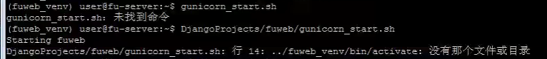
編輯gunicorn_start.sh
原14行../fuweb_venv/bin/activate
改14行/home/user/DjangoProjects/fuweb/fuweb_venv/bin/activate
修改后，直接執行下述的第6項，“6. 重置 systemd 重启计数器”
再次執行“檢查狀態”，服務啟動，見第三的截圖。
4. 检查 systemd 服务文件
查看 /etc/systemd/system/gunicorn_fuweb.service，确保 ExecStart 指向正确的脚本路径：
ini
[Unit]
Description=Gunicorn daemon for fuweb
After=network.target

[Service]
User=user
Group=www-data
WorkingDirectory=/home/user/DjangoProjects/fuweb
ExecStart=/home/user/DjangoProjects/fuweb/gunicorn_start.sh
Restart=on-failure

[Install]
WantedBy=multi-user.target
5. 检查端口或 Socket 冲突
如果使用 .sock 文件，确保路径可写：
bash
• chown user:www-data /home/user/DjangoProjects/fuweb/
• 如果使用端口（如 :8000），检查是否被占用：
bash
netstat -tulnp | grep 8000
6. 重置 systemd 重启计数器
由于触发了重启限制，需先重置服务状态：
bash
sudo systemctl reset-failed gunicorn_fuweb.service
sudo systemctl start gunicorn_fuweb.service

7. 配置Nginx

7.1 创建Nginx配置文件
bash
sudo vim /etc/nginx/sites-available/myproject，實際項目是fuweb
添加以下内容：
server {
listen 80;
server_name your_server_ip_or_domain; # 替换为服务器IP或域名
server_name 10.168.3.101 u20e818390.51mypc.cn
# 静态文件路径
location /static/ {
alias /home/user/DjangoProjects/fuweb/static/;
}

# 媒体文件路径（如果有）
location /media/ {
alias /home/user/DjangoProjects/fuweb/media/;
}

# 动态请求转发
location / {
include proxy_params;
proxy_pass http://unix:/home/user/DjangoProjects/fuweb/fuweb.sock;
}

access_log /home/user/DjangoProjects/logs/nginx_access.log;
error_log /home/user/DjangoProjects/logs/nginx_error.log;
}

7.2 启用站点---ok-2025.05.30
bash
sudo ln -s /etc/nginx/sites-available/myproject /etc/nginx/sites-enabled
sudo nginx -t # 测试配置
sudo systemctl restart nginx

7.3 收集静态文件
bash
python manage.py collectstatic
回答：yes

8. 防火墙配置（如有需要）
bash
sudo ufw allow 'Nginx Full'
sudo ufw allow ssh
sudo ufw enable

9. 完成
现在你应该可以通过服务器的IP地址或域名访问你的Django网站了！

9.1服务器信息
服务器名称：fu-server
IP 地址：10.168.3.101
用 户 名：user
登录密码：Fyl671129！
Web服务器nginx:server_name 10.168.3.101 u20e818390.51mypc.cn
后续步骤
- 考虑设置域名并配置HTTPS（可以使用Let's Encrypt免费证书）
- 设置定期数据库备份
- 配置Django的ALLOWED_HOSTS设置
- 考虑使用.env文件管理敏感配置
注意事项
- 将上述配置中的your_username、your_strong_password_here等替换为你自己的值
- 生产环境中应使用更严格的安全设置
- 定期更新所有软件包以确保安全

9.2浏览器访问
http://10.168.3.101 或 http://u20e818390.51mypc.cn

9.3验证码依赖处理

1> 安装扩展包
验证码视图需要安装扩展包 pillow
查开发机器中的 pillow安装版本为11.1.0
Ubuntu server中也需要安装相应的版本。
特别地，还要安装Pillow依赖
执行sudo apt-get install libjpeg-dev zlib1g-dev libfreetype6-dev

更新及生效
在 Django 项目中更新了安装包（通过 pip install 或修改了 requirements.txt）后，为了让站点及时生效，通常需要执行以下操作：

重启 Django 服务
Django 的开发服务器（runserver）或生产环境下的 WSGI/ASGI 服务（如 Gunicorn、uWSGI）需要重启才能加载新安装的包。
（1）开发环境（runserver）
直接 Ctrl+C 停止当前服务，然后重新运行：
python manage.py runserver
2）生产环境（Gunicorn/uWSGI + Nginx）
- Gunicorn：
找到 Gunicorn 的主进程 ID（pstree -ap | grep gunicorn），然后发送 HUP 信号或直接重启：
# 方法1：平滑重启（仅适用于加载新代码，不一定重新加载依赖包）
kill -HUP <主进程PID>
# 方法2：彻底重启
sudo systemctl restart gunicorn_fuweb # 如果使用 system
- uWSGI：
通过 touch 触发重启（需配置 touch-reload）或直接重启：
touch uwsgi.ini # 如果配置了 touch-reload
sudo systemctl restart uwsgi # 如果使用 system

总结
场景 | 操作
开发环境 | 直接重启 runserver
生产环境 | 重启 Gunicorn/uWSGI + Nginx
Celery | 重启 Worker 和 Beat
静态文件更新 | 运行 collectstatic
缓存问题 | 清理缓存或重启 Redis/Memcached

代码更新后，生效
只更新应用代码（Python 文件、模板等）只需要重启gunicorn_fuweb即可，无需重启nginx
执行 sudo systemctl restart gunicorn_fuweb

2025-05-30
·配置验证码字体路径
在Django设置文件（settings.py）中明确指定字体路径：
python
# 查找可用字体路径（在Ubuntu终端运行）
fc-list | grep -i "dejavu\|freefont\|arial"

# 示例结果：
# /usr/share/fonts/truetype/dejavu/DejaVuSans.ttf
# /usr/share/fonts/truetype/msttcorefonts/Arial.ttf

# 在settings.py中配置
CAPTCHA_FONT_PATH = '/usr/share/fonts/truetype/dejavu/DejaVuSans.ttf' # 任选一个可用路径
·验证字体是否生效
在Django Shell中测试字体加载：
>>> from PIL import ImageFont
>>> try:
... font = ImageFont.truetype("/usr/share/fonts/truetype/dejavu/DejaVuSans.ttf", 23)
... print("ok,字體加載成功！")
... except Exception as e:
... print(f"no,字體錯誤：{e}")
...
ok,字體加載成功！
>>>

修改 MySQL root 用户认证方式（推荐）
訪問數據庫時，錯誤提示：(1698, "Access denied for user 'root'@'localhost'")
解決方法
- 使用 sudo 无密码登录 MySQL：
sudo mysql -u root
查看当前 root 认证方式：
sql
SELECT user, host, plugin, authentication_string FROM mysql.user WHERE user = 'root';
输出示例：
+------+-----------+-------------+-----------------------+
| user | host | plugin | authentication_string |
+------+-----------+-------------+-----------------------+
| root | localhost | auth_socket | |
+------+-----------+-------------+-----------------------+
修改 root 认证方式为密码验证：
sql
-- 对于 MySQL 5.7 或 MariaDB
ALTER USER 'root'@'localhost' IDENTIFIED WITH mysql_native_password BY 'root123!';

-- 对于 MySQL 8.0+
ALTER USER 'root'@'localhost' IDENTIFIED BY 'root123!';
刷新权限：
sql
FLUSH PRIVILEGES;
退出 MySQL：
sql
EXIT;
重启 MySQL 服务：
bash
sudo systemctl restart mysql
網頁訪問數據庫成功，驗證碼圖片顯示正常，問題解決。（2025.06.05）

10. 相关操作

1.查询ubuntu安装版本信息
方法一，命令lsb_release –a
回显
No LSB modules are available.
Distributor ID: Ubuntu
Description: Ubuntu 24.04.2 LTS
Release: 24.04
Codename: noble
方法二，命令cat /etc/os-release
方法三，命令hostnamectl
方法四，命令 cat/etc/issue
方法五，命令 uname –a

2.设置中国时区
使用命令行
- 打开终端，Ctrl+Alt+T或通过应用菜单搜索打开终端。
- 查看当前时区，bash timedatectl
- 列出所有可用时区，查找中国时区，bash timedatectl list-timezones | grep Asia/Shanghai
- 设置中国时区，bash sudo timedatectl set-timezone Asia/Shanghai
- 验证设置，再次运行timedatectl确认时区已经更改。实操如下：
user@fu-server:~$ timedatectl
Local time: 四 2025-05-22 10:24:10 CST
Universal time: 四 2025-05-22 02:24:10 UTC
RTC time: 四 2025-05-22 02:24:10
Time zone: Asia/Shanghai (CST, +0800)
System clock synchronized: yes
NTP service: active
RTC in local TZ: no

3.查询安装包
1>搜寻可安装的套件，apt search 关键词(nginx)
2>列出已经安装的套件， apt list –installed
或者结合 grep 过滤， apt list –installed | grep 关键词
3>查看套件详细资讯， apt show 套件名(nginx)
4>更新软体包清单，sudo apt update(在搜寻前建议先更新本地仓库资讯)

4.切换用户
普通用户切换到管理员用户，bash sudo –s，即可切换到 root@fu-server:/#
返回原用户，exit

5.管理工具dpkg与apt
工具说明dpkg和apt 是Debian及其衍生系统（如Ubuntu）中两个重要的套件管理工具。
工具dpkg， 定位底层套件管理工具，直接操作.deb档案；
主要功能： 安装、移除、查询单位.deb套件；
不处理依赖关系（若缺少依赖会报错，但不会自动解决）。
常用指令： dpkg –i package.deb #安装套件
dpkg –r package #移除套件（保留配置档）
dpkg –p package #完全移除套件（含配置档）
dpkg –l #列出已经安装的套件
dpkg –L package #列出套件安装的档案
适用场景： 手动安装本地.deb档案；
需要低阶操作（如查询套件详细资讯或档案清单）。
工具apt， 定位高层套件管理工具，基于dpkg但是提供更友好的功能；
主要功能： 从远端软体源（repository）下载套件；
自动处理依赖关系（安装、升级、移除时会计算并解决依赖）
提供套件搜寻、系统更新等进阶功能。
常用指令： apt install package #安装套件(自动解决依赖)
apt remove package #移除套件（保留配置档）
apt purge package #完全移除套件（含配置档）
apt update #更新套件列表
apt upgrade #升级所有可升级的套件
apt search keyword #搜寻套件
适用场景： 日常管理套件（安装、更新、移除）；
需要自动化处理依赖或从软体源安装。

6. 目录及文件列表
第一，~#
·~ 代表当前用户的 家目录（如/root或/home/username）。
·# 表示当前用户是root（超级用户）。
·当以root身份登入，并且当前目录是~（家目录）时，提示符会显示：~#
·如root@fu-server:~# 表示当前用户是 root，位于/root目录
·# 提示符表示你拥有最高权限，可以执行任何系统命令（需要谨慎操作）。
第二，/#
·/ 代表系统的根目录（顶层目录）。
·# 表示当前用户是 root （超级用户）。
·当以root身份登入，并且当前目录是/（根目录）时，提示符会显示/#
·如root@fu-server:/# 表示当前用户是 root，位于/目录
第三，操作命令
命令 ls 基本列表
命令 ls -a 显示所有文件（含隐藏文件）
命令 ls -l 详细列表
命令 ls -la 显示所有文件的详细信息
命令 ls -t 按时间排序
命令 ls -S 按大小排序
命令 tree 树状显示目录结构（需要安装tree）

7. 目录及文件操作
·處理目錄的常用命令
- ls（英文全拼：list files）: 列出目录及文件名
  - 选项与参数：
  - -a ：全部的文件，连同隐藏文件( 开头为 . 的文件) 一起列出来(常用)
  - -d ：仅列出目录本身，而不是列出目录内的文件数据(常用)
  - -l ：长数据串列出，包含文件的属性与权限等等数据；(常用)
  - -la：将目录下的所有文件列出来(含属性与隐藏档)
- cd（英文全拼：change directory）：切换目录
  - 语法：
  - cd [相对路径或绝对路径]

  - #使用 mkdir 命令创建 runoob 目录
  - [root@www ~]# mkdir runoob

  - #使用绝对路径切换到 runoob 目录
  - [root@www ~]# cd /root/runoob/

  - #使用相对路径切换到 runoob 目录
  - [root@www ~]# cd ./runoob/

  - # 表示回到自己的家目录，亦即是 /root 这个目录
  - [root@www runoob]# cd ~

  - # 表示去到目前的上一级目录，亦即是 /root 的上一级目录的意思；
  - [root@www ~]# cd ..

- pwd（英文全拼：print work directory）：显示目前的目录
  - [root@www ~]# pwd [-P]
  - 选项与参数：
-P ：显示出确实的路径，而非使用链接 (link) 路径。
实例：单纯显示出目前的工作目录：
  - [root@www ~]# pwd
/root <== 显示出目录啦～
实例显示出实际的工作目录，而非链接档本身的目录名而已。
  - [root@www ~]# cd /var/mail <==注意，/var/mail是一个链接档
  - [root@www mail]# pwd
/var/mail <==列出目前的工作目录
  - [root@www mail]# pwd -P
/var/spool/mail <==怎么回事？有没有加 -P 差很多～
  - [root@www mail]# ls -ld /var/mail
lrwxrwxrwx 1 root root 10 Sep 4 17:54 /var/mail -> spool/mail
  - # 看到这里应该知道为啥了吧？因为 /var/mail 是链接档，链接到 /var/spool/mail
# 所以，加上 pwd -P 的选项后，会不以链接档的数据显示，而是显示正确的完整路径啊！

- mkdir（英文全拼：make directory）：创建一个新的目录
  - 语法：
  - mkdir [-mp] 目录名称
选项与参数：
-m ：配置文件的权限喔！直接配置，不需要看默认权限 (umask) 的脸色～
-p ：帮助你直接将所需要的目录(包含上一级目录)递归创建起来！
  - 实例：请到/tmp底下尝试创建数个新目录看看：
[root@www ~]# cd /tmp
[root@www tmp]# mkdir test <==创建一名为 test 的新目录
[root@www tmp]# mkdir test1/test2/test3/test4
mkdir: cannot create directory `test1/test2/test3/test4':
No such file or directory <== 没办法直接创建此目录啊！
[root@www tmp]# mkdir -p test1/test2/test3/test4
加了这个 -p 的选项，可以自行帮你创建多层目录！
  - 实例：创建权限为 rwx--x--x 的目录。
[root@www tmp]# mkdir -m 711 test2
[root@www tmp]# ls -l
drwxr-xr-x 3 root root 4096 Jul 18 12:50 test
drwxr-xr-x 3 root root 4096 Jul 18 12:53 test1
drwx--x--x 2 root root 4096 Jul 18 12:54 test2
上面的权限部分，如果没有加上 -m 来强制配置属性，系统会使用默认属性。
如果我们使用 -m ，如上例我们给予 -m 711 来给予新的目录 drwx--x--x 的权限。

- rmdir（英文全拼：remove directory）：删除一个空的目录
  - 语法：
rmdir [-p] 目录名称
选项与参数：
-p ：从该目录起，一次删除多级空目录
删除 runoob 目录
[root@www tmp]# rmdir runoob/
  - 将 mkdir 实例中创建的目录(/tmp 底下)删除掉！
[root@www tmp]# ls -l <==看看有多少目录存在？
drwxr-xr-x 3 root root 4096 Jul 18 12:50 test
drwxr-xr-x 3 root root 4096 Jul 18 12:53 test1
drwx--x--x 2 root root 4096 Jul 18 12:54 test2
[root@www tmp]# rmdir test <==可直接删除掉，没问题
[root@www tmp]# rmdir test1 <==因为尚有内容，所以无法删除！
rmdir: `test1': Directory not empty
[root@www tmp]# rmdir -p test1/test2/test3/test4
[root@www tmp]# ls -l <==您看看，底下的输出中test与test1不见了！
drwx--x--x 2 root root 4096 Jul 18 12:54 test2
利用 -p 这个选项，立刻就可以将 test1/test2/test3/test4 一次删除。
不过要注意的是，这个 rmdir 仅能删除空的目录，你可以使用 rm 命令来删除非空目录。

- cp（英文全拼：copy file）: 复制文件或目录
  - 语法:
[root@www ~]# cp [-adfilprsu] 来源档(source) 目标档(destination)
[root@www ~]# cp [options] source1 source2 source3 .... directory
  - 选项与参数：
-a：相当於 -pdr 的意思，至於 pdr 请参考下列说明；(常用)
-d：若来源档为链接档的属性(link file)，则复制链接档属性而非文件本身；
-f：为强制(force)的意思，若目标文件已经存在且无法开启，则移除后再尝试一次；
-i：若目标档(destination)已经存在时，在覆盖时会先询问动作的进行(常用)
-l：进行硬式链接(hard link)的链接档创建，而非复制文件本身；
-p：连同文件的属性一起复制过去，而非使用默认属性(备份常用)；
-r：递归持续复制，用於目录的复制行为；(常用)
-s：复制成为符号链接档 (symbolic link)，亦即『捷径』文件；
-u：若 destination 比 source 旧才升级 destination ！
  - 用 root 身份，将 root 目录下的 .bashrc 复制到 /tmp 下，并命名为 bashrc
[root@www ~]# cp ~/.bashrc /tmp/bashrc
[root@www ~]# cp -i ~/.bashrc /tmp/bashrc
cp: overwrite `/tmp/bashrc'? n <==n不覆盖，y为覆盖

- rm（英文全拼：remove）: 删除文件或目录
  - 语法：
rm [-fir] 文件或目录
  - 选项与参数：
-f ：就是 force 的意思，忽略不存在的文件，不会出现警告信息；
-i ：互动模式，在删除前会询问使用者是否动作
-r ：递归删除啊！最常用在目录的删除了！这是非常危险的选项！！！

  - 将刚刚在 cp 的实例中创建的 bashrc 删除掉！
[root@www tmp]# rm -i bashrc
rm: remove regular file `bashrc'? y
  - 如果加上 -i 的选项就会主动询问喔，避免你删除到错误的档名！

- mv（英文全拼：move file）: 移动文件与目录，或修改文件与目录的名称
  - 语法：
[root@www ~]# mv [-fiu] source destination
[root@www ~]# mv [options] source1 source2 source3 .... directory
  - 选项与参数：
-f ：force 强制的意思，如果目标文件已经存在，不会询问而直接覆盖；
-i ：若目标文件 (destination) 已经存在时，就会询问是否覆盖！
-u ：若目标文件已经存在，且 source 比较新，才会升级 (update)
  - 复制一文件，创建一目录，将文件移动到目录中
[root@www ~]# cd /tmp
[root@www tmp]# cp ~/.bashrc bashrc
[root@www tmp]# mkdir mvtest
[root@www tmp]# mv bashrc mvtest
  - 将某个文件移动到某个目录去，就是这样做！
  - 将刚刚的目录名称更名为 mvtest2
[root@www tmp]# mv mvtest mvt

8. ubuntu端口連接測試
Windows PowerShell: Test-NetConnection "10.168.3.101" -Port 22
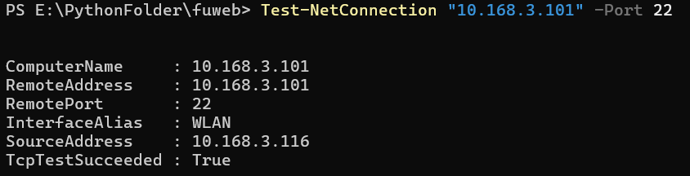

9. 在ubuntu上檢查防火牆是否請允許端口通信
Ubuntu 默认使用 ufw（Uncomplicated Firewall）或 iptables 管理防火墙。
方法 1：使用 ufw（推荐）
bash
# 查看 ufw 防火墙状态
sudo ufw status
- 如果输出 Status: inactive：表示防火墙未启用，所有端口（包括 22）默认允许通信。
- 如果输出 Status: active：检查 22 端口是否放行：
bash
sudo ufw status | grep 22
- 若显示 22/tcp ALLOW，则表示允许 SSH/SFTP（端口 22）。
- 若显示 22/tcp (v6) ALLOW，表示同时允许 IPv6。

10.修改目錄的權限
執行sudo chmod 755 /home/user

11.處理【不被支持的加密】
#重新安裝 openssh-server
sudo apt update && sudo apt install openssh-server -y

#查看openssh-server的安裝版本
apt list –install | grep openssh-server

# 啟動 SSH 服務
sudo systemctl start ssh
sudo systemctl enable ssh

#檢查/etc/ssh/sshd_config,確保包含：
Subsystem sftp /usr/lib/openssh/sftp-server
PermitRootLogin prohibit-password #如果需要root登錄
PasswordAuthentication yes

